Прощай, лето! Здравствуй детский сад

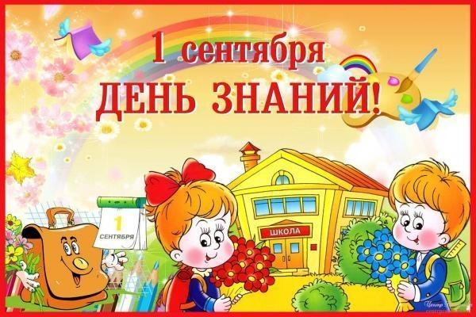

Редкая Дубрава 2017г.
Развлечение «Прощай, лето! Здравствуй детский сад!»
Звучит песня в записи «Ах какое это наше лето» из м/ф «Дед Мороз и лето»
Ведущий: Здравствуйте дорогие ребята! Какая замечательная песенка собрала нас здесь сегодня вместе! А сейчас я вам загадаю загадку.
Слышно пенье комаров,
Время ягод и цветов,
Озеро теплом согрето,
Всех зовёт купаться (лето)
Правильно! За три месяца вы загорели, подросли. Стали ловкими и умелыми. А давайте вспомним с вами названия летних месяцев.
Ответы детей
Ведущая: –Давайте поиграем, я буду у вас спрашивать, а вы будете мне отвечать так: «Это я, это я, это все мои друзья». Но если вы с чем-то не согласны, тогда молчите, ничего не отвечайте
Речевая игра «Это я, это я, это все мои друзья».
- Кто, скажите, летом этим за порядок был в ответе?
- Кто из вас, скажите вслух, охранял зелёных мух?
- Кто старательно, как мог, поливал свой огород?
- Кто из вас, проснувшись рано, мылся летом из-под крана?
- Кто из вас, когда умылся, бритвой папиной побрился?
- Кто на море отдыхал, кто купался, загорал?
- Кто из вас, когда купался, на снегу потом валялся?
- Кто и летом и зимой любит пошутить со мной?
- Кто не ходит летом хмурый, любит спорт и физкультуру?
Ведущая. Сегодня, ребята, мы с вами попрощаемся с летом. А поможет нам перенестись в гости к Лету, вот этот волшебный цветок, который вырос у нас на клумбе.
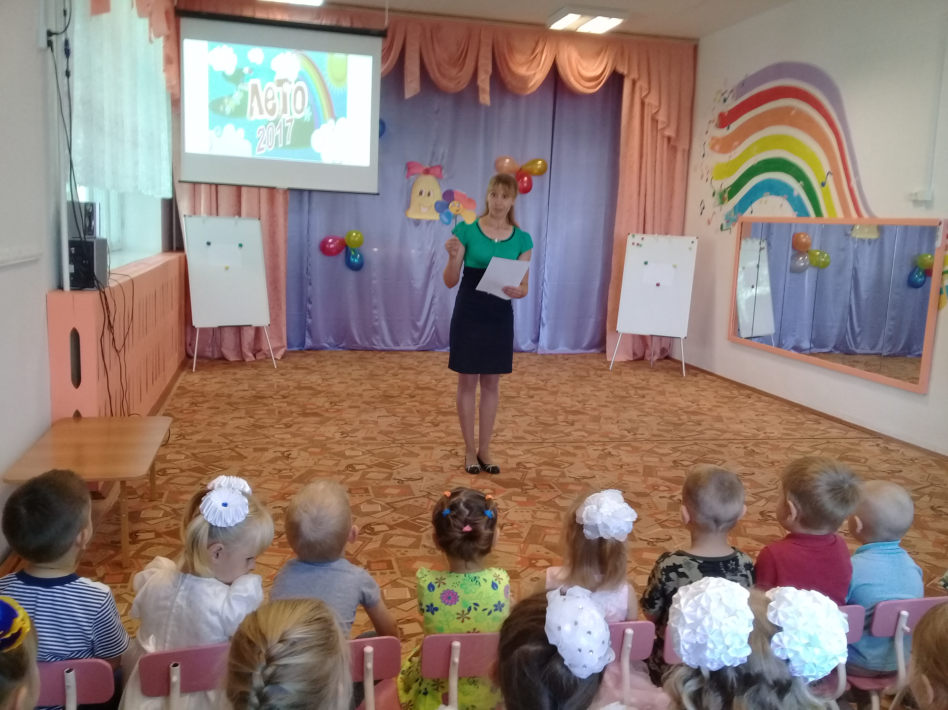
Лети, лети лепесток. Через запад на восток. Через север, через юг, Возвращайся сделав круг,
Лишь коснешься ты земли. Быть по-моему вели,
Вели, чтобы мы оказались на хороводной полянке!
Игра - хоровод «Мы на лугу ходили»,
сл. Т. Волгиной
Мы на луг ходили, (Дети, взявшись за руки, идут вправо по кругу.)
Хоровод водили.
Вот так, на лугу
Хоровод водили
Мы ромашки рвали, (Рвут ромашки, наклоняясь к полу)
Мяту собирали
Вот так, на лугу
Мяту собирали
Задремал на кочке (Имитируют «спящего зайчика»)
Зайка в холодочке (Прикладывая сложенные ладошки к щеке.)
Вот так задремал (Голову при этом слегка наклоняют то вправо, то влево)
Зайка в холодочке
Разбудить хотели (Показывают игру на дудочке. Обращать особое внимание на работу пальчиков.)
В дудочку дудели
Ду-ду ду-ду-ду
В дудочку дудели
Зайку мы будили( Показывают игру на барабане.)
В барабаны били
Бум-бум тра-та-та
В барабаны били
Ну-ка просыпайся (Грозят зайке указательным пальчиком в такт музыки.)
Ну-ка одевайся
Вот так не ленись (Хлопают в ладоши в такт музыки.)
Ну-ка просыпайся. (Зовут к себе зайчика, он скачет в середину круга. Все хлопают, а зайчик прыгает.)
Мы с тобой попляшем (Свободный танец, прыжки)
В хороводе нашем
Вот так, мы с тобой
Весело попляшем
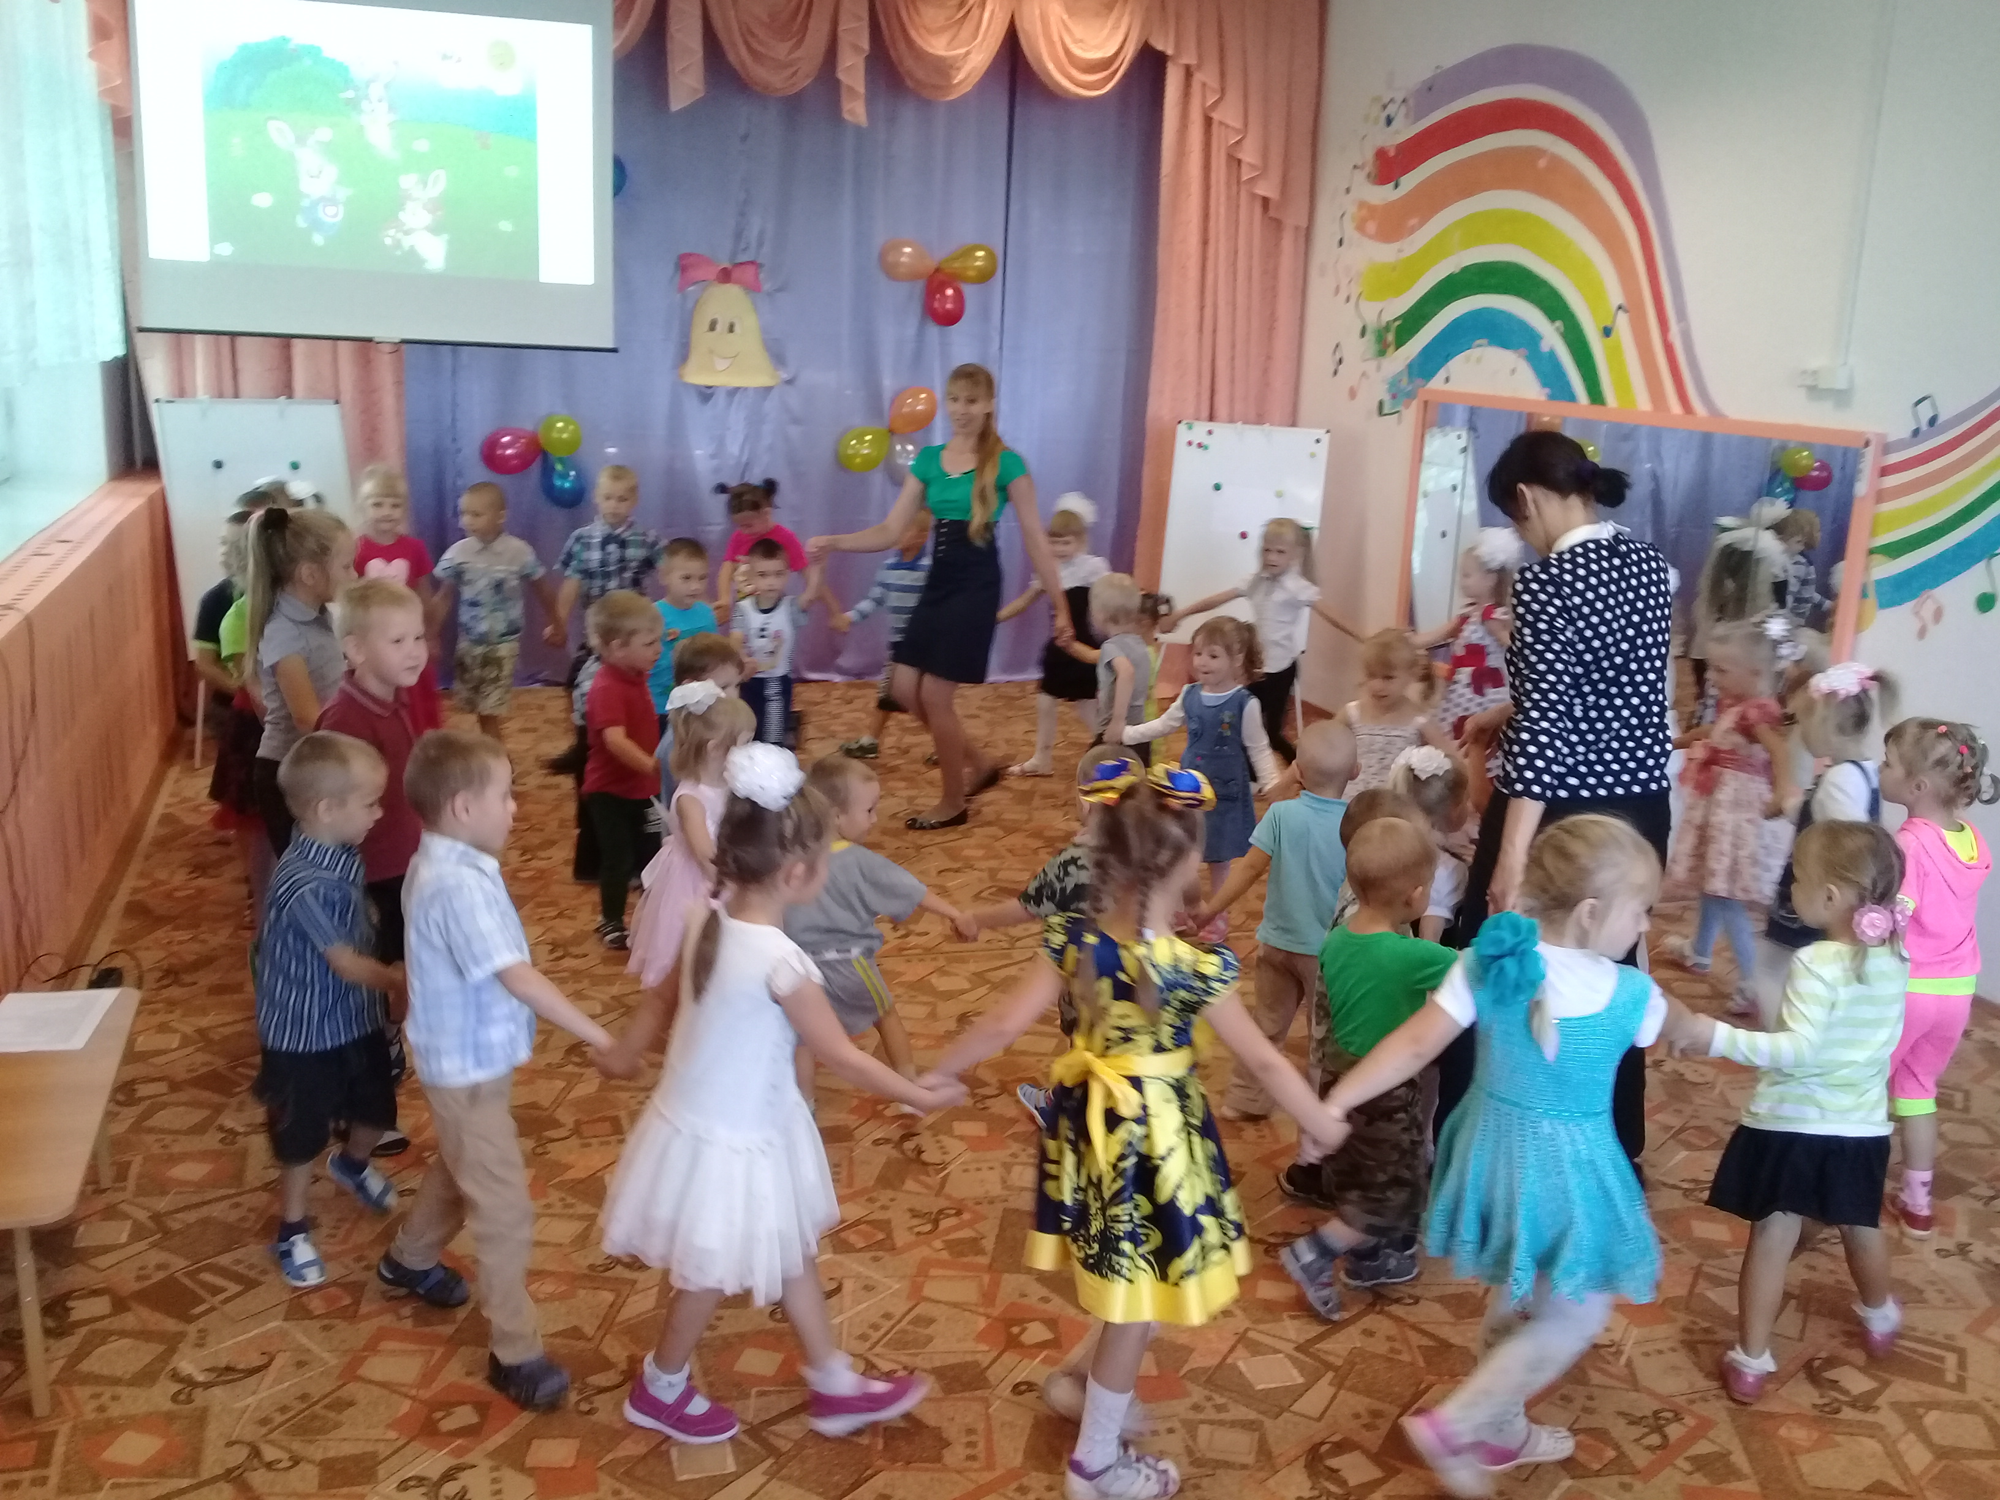
Ведущая: Наше путешествие продолжается.
Лети, лети лепесток
Через запад на восток
Через север, через юг,
Возвращайся сделав круг,
Лишь коснешься ты земли
Быть по-моему вели,
Вели, чтобы мы оказались на морской полянке.
На море, как известно плавают медузы.
Игра «Передай медузу».
(Наполнить резиновую перчатку водой, нарисовать рожицу, передавать из рук в руки, на ком музыка остановится тот выполняет задание из волшебного мешочка).
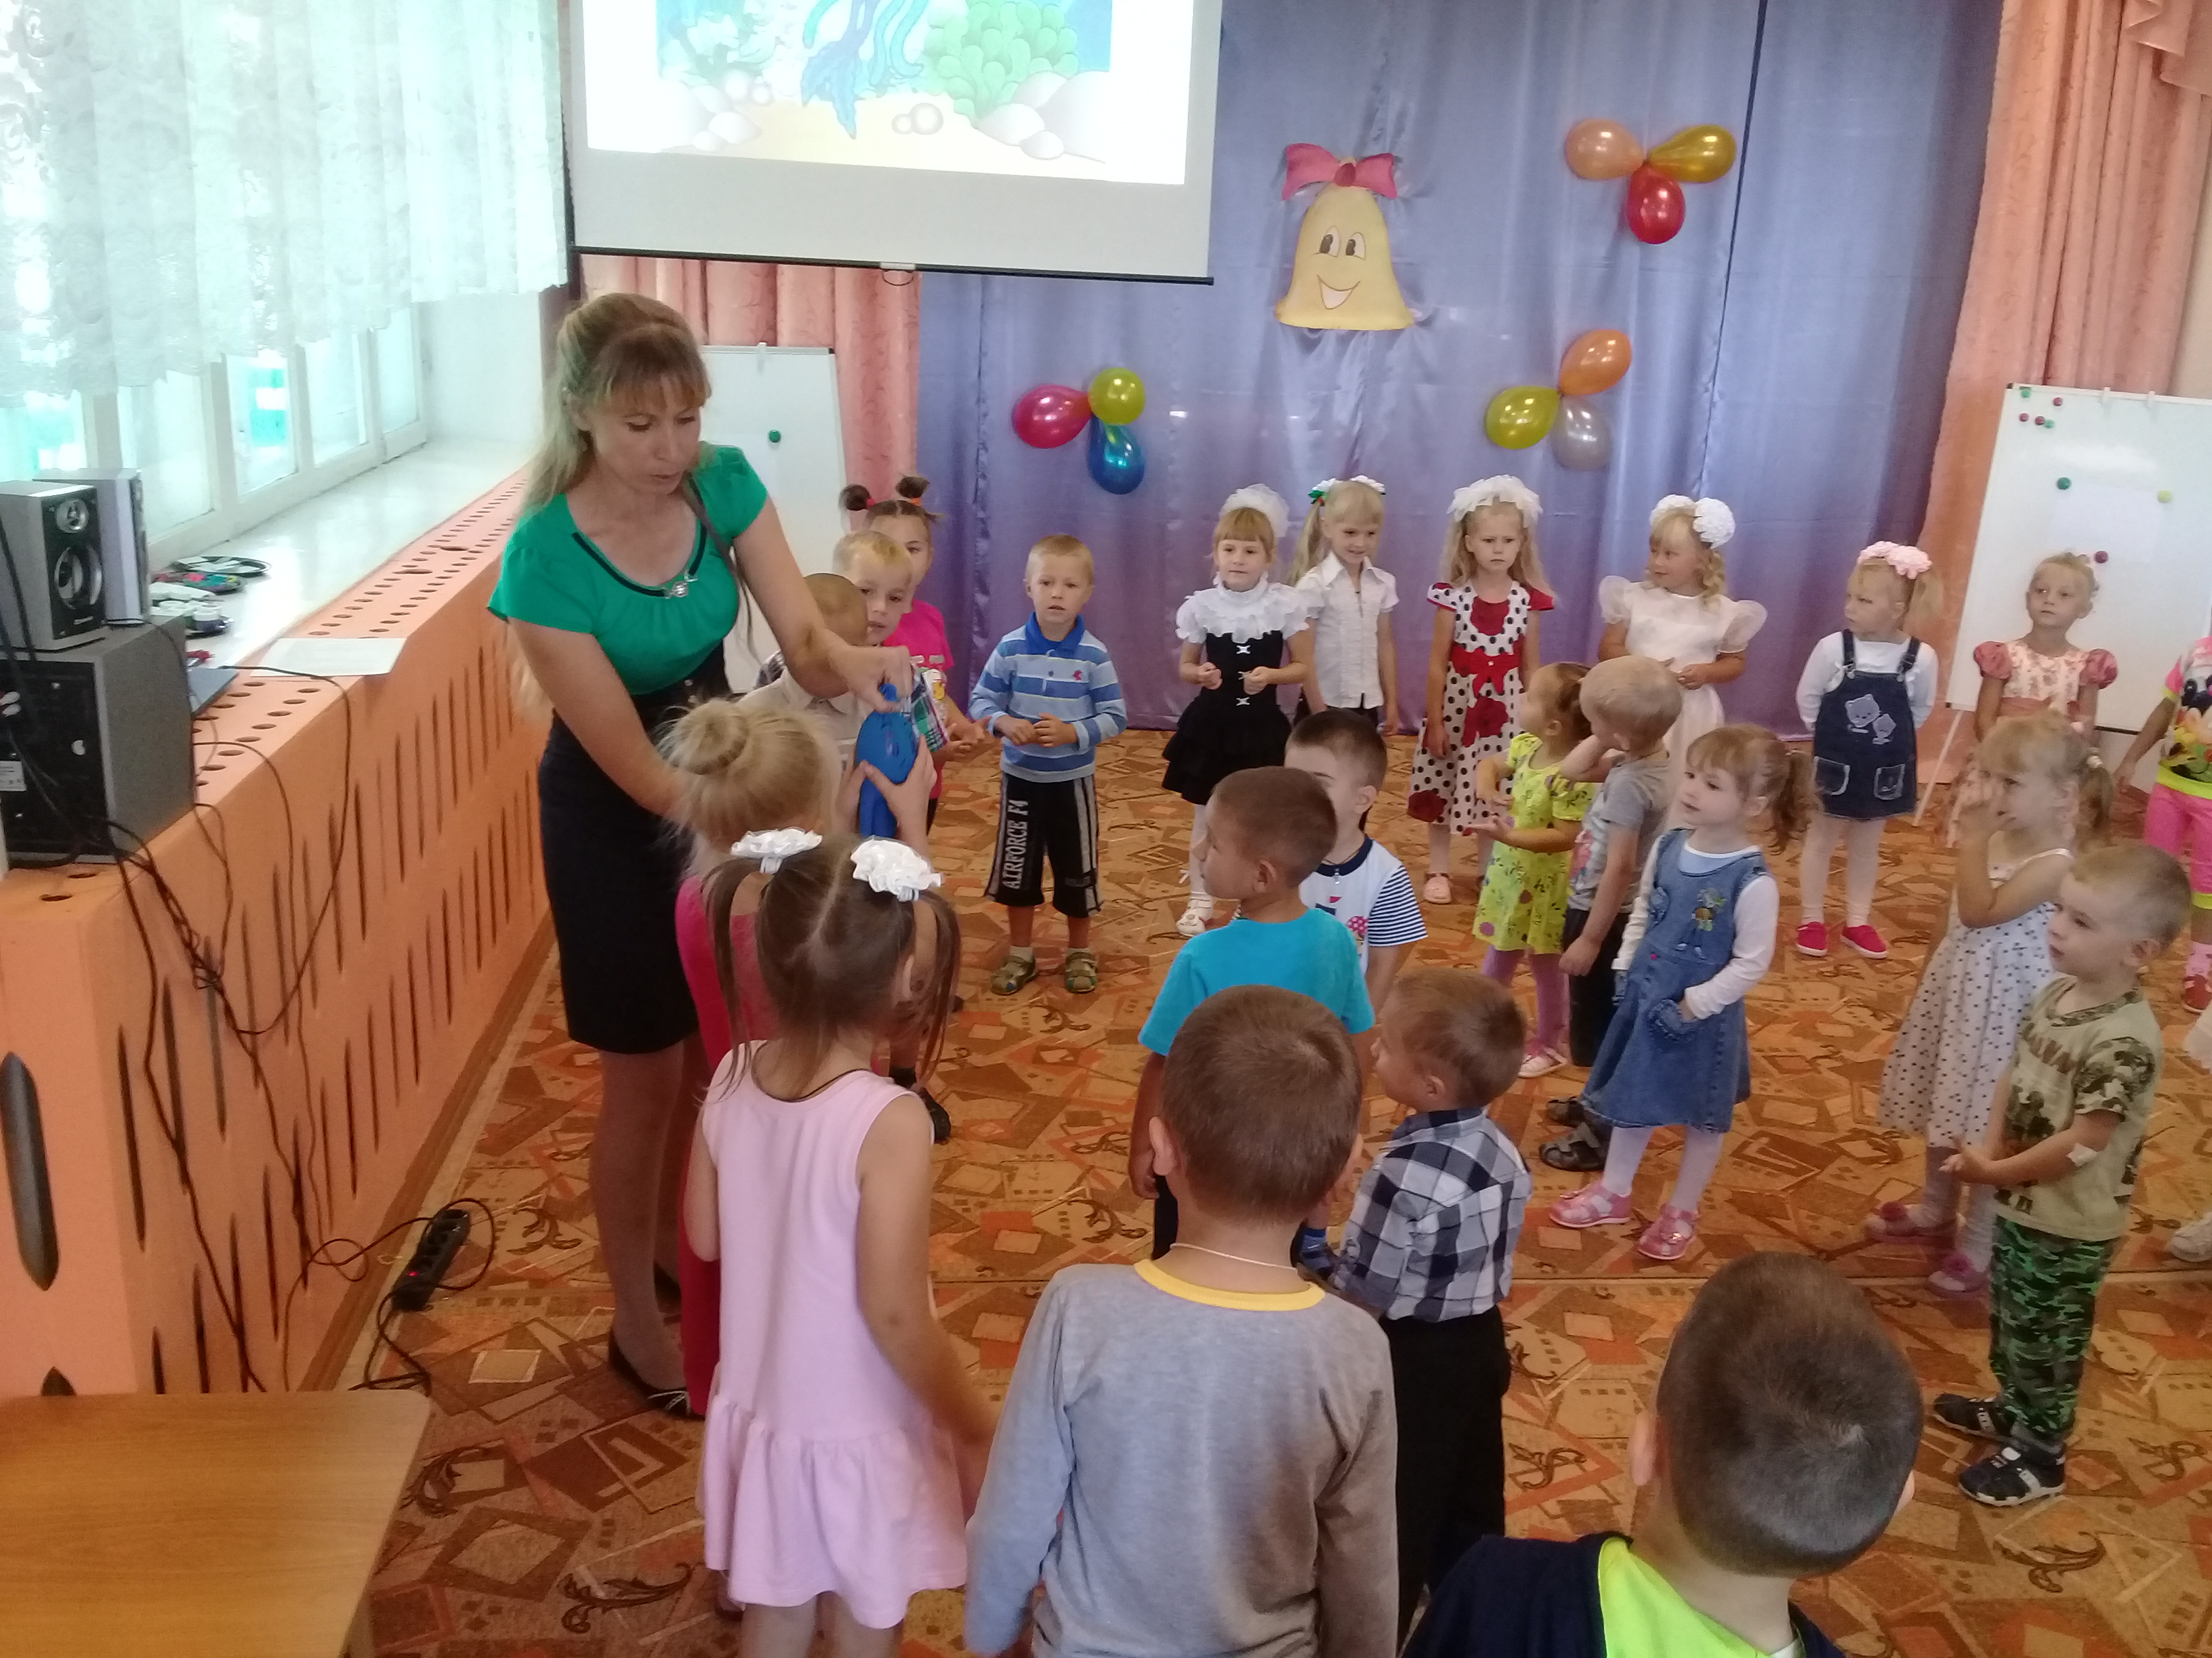
Ведущая: Лети, лети лепесток
Через запад на восток
Через север, через юг,
Возвращайся сделав круг,
Лишь коснешься ты земли
Быть по-моему вели,
Вели, чтобы мы оказались на спортивной полянке.
Игра для старшей группы «Гусеница».
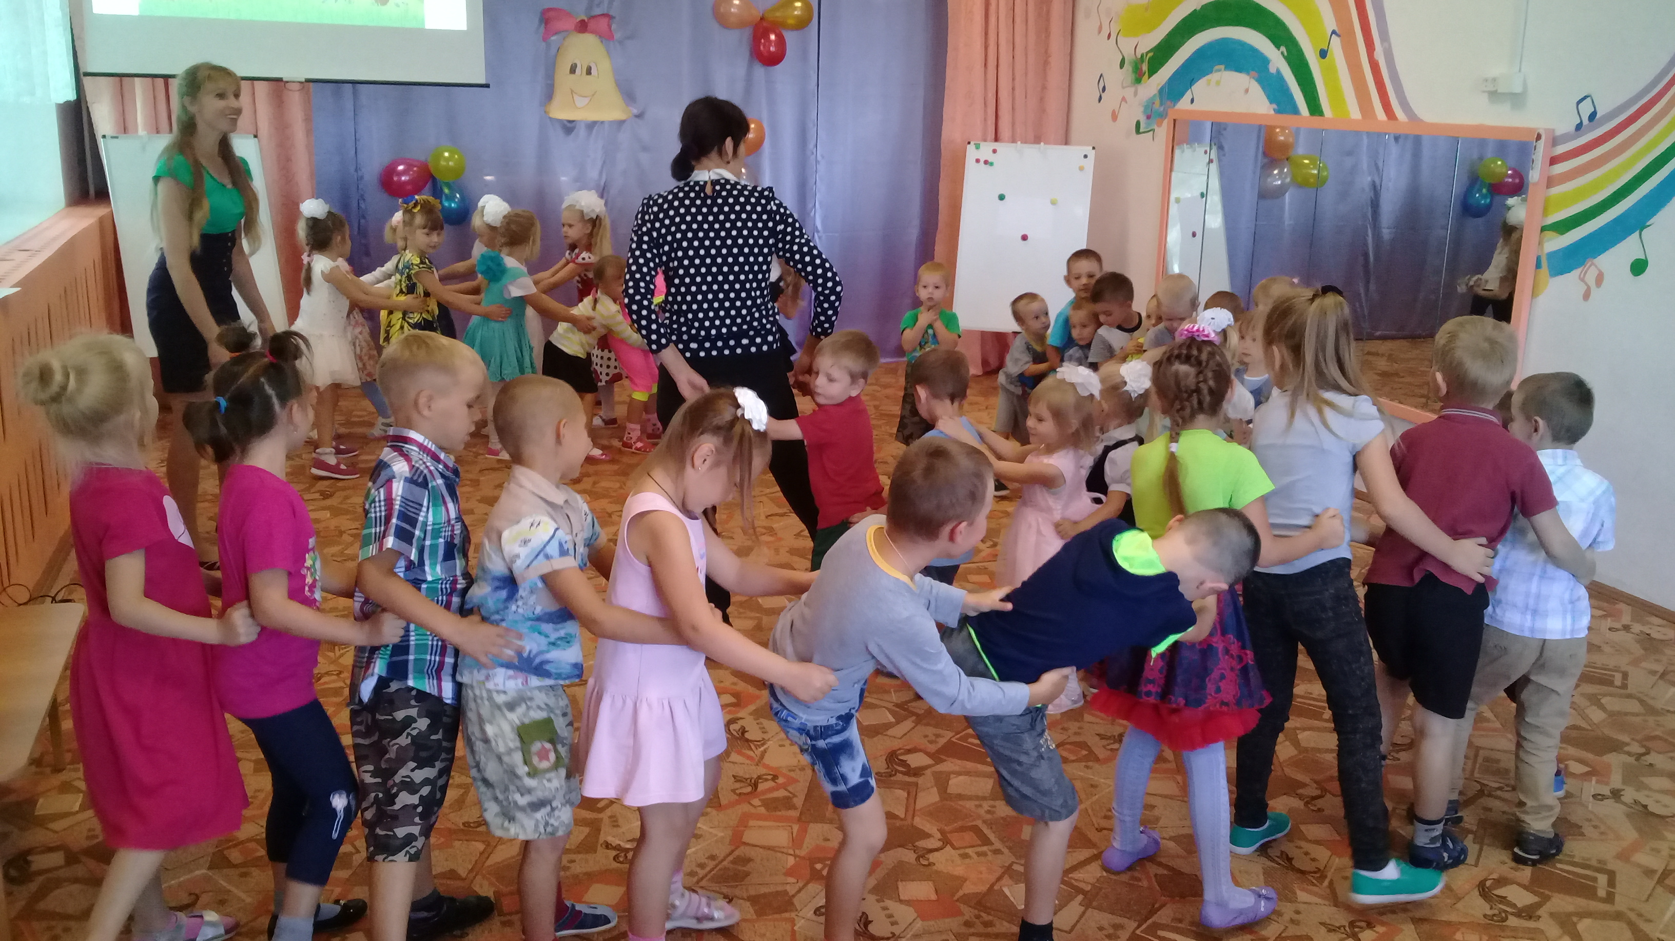
(Дети становится друг за другом в колонну, держа соседа впереди за талию. После этих приготовлений, ведущий объясняет, что отряд – это гусеница, и теперь не может разрываться. Гусеница должна, например, показать, как она спит; как ест; как умывается; как делает зарядку и т.д.)
Ведущая. Спасибо вам ребята показали что большими и спортивными стали. А нам пора дальше продолжать свой путь.
Ведущая: Лети, лети лепесток.
Через запад на восток.
Через север, через юг, Возвращайся, сделав круг,
Лишь коснешься ты земли. Быть, по-моему, вели,
Вели, чтобы мы оказались на радуге.
Игра «Нарисуй радугу»
В Команде по 7 человек, каждый участник подбегает к доске и рисует одну дугу
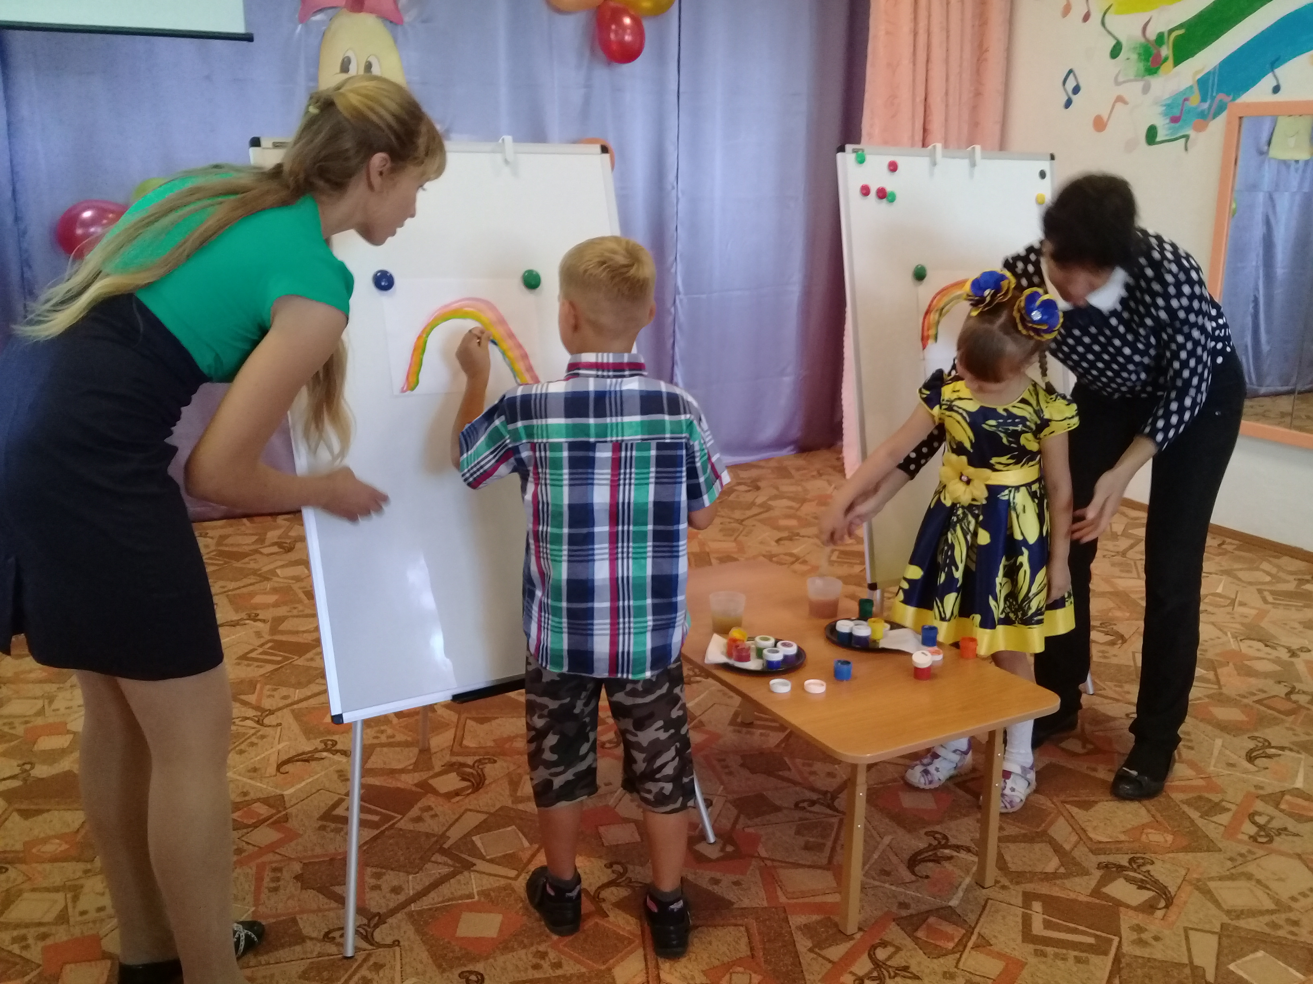
Ведущая. Спасибо вам ребята, хорошо загадки отгадывали. А теперь давайте продолжим. Лети, лети лепесток.
Через запад на восток.
Через север, через юг, Возвращайся, сделав круг,
Лишь коснешься ты земли. Быть, по-моему, вели,
Вели, чтобы мы оказались на игровой поляне
Танец-игра: «Как живёшь?»
Движения выполняется в соответствии со словами.
Ведущая. А нам пора дальше продолжать свой путь.
Лети, лети лепесток. Через запад на восток…
Помоги нам оказаться на площадке знатоков.
Игра «Собери буквы и цифры.
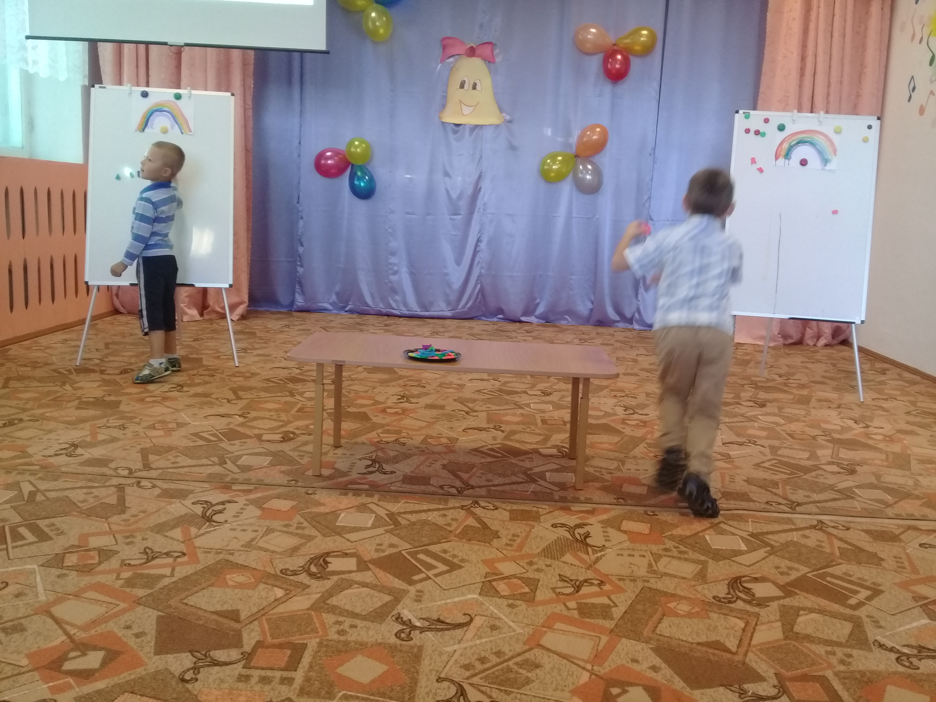

Ведущая: Вот и закончились все лепестки на нашем цветке. Спасибо лету и теплому солнышку. Но, к сожалению, лето заканчивается и на смену ему сегодня пришла ……(дети – Осень) и в первый день осени все школьники отмечают праздник – 1сентября . Первое сентября – это не только школьный праздник, ведь сегодня праздник у вас, ребята, вы тоже стали на год взрослее. Вы уже многое знаете, знаете буквы и цифры, умеете петь, танцевать, рисовать, читать стихи… и у вас тоже, как и в школе начинаются занятия. И всем ребятам, я желаю, чтобы на занятиях вы были очень внимательные, прилежные и старательные. Чтобы не залеживались по утрам в кроватях и не капризничали по пустякам. Чтобы крепко хранили дружбу и с радостью делились всем хорошим друг с другом! И в этом вам помогу вот эти конфетки «Вкусняшки-умняшки». В Добрый путь!
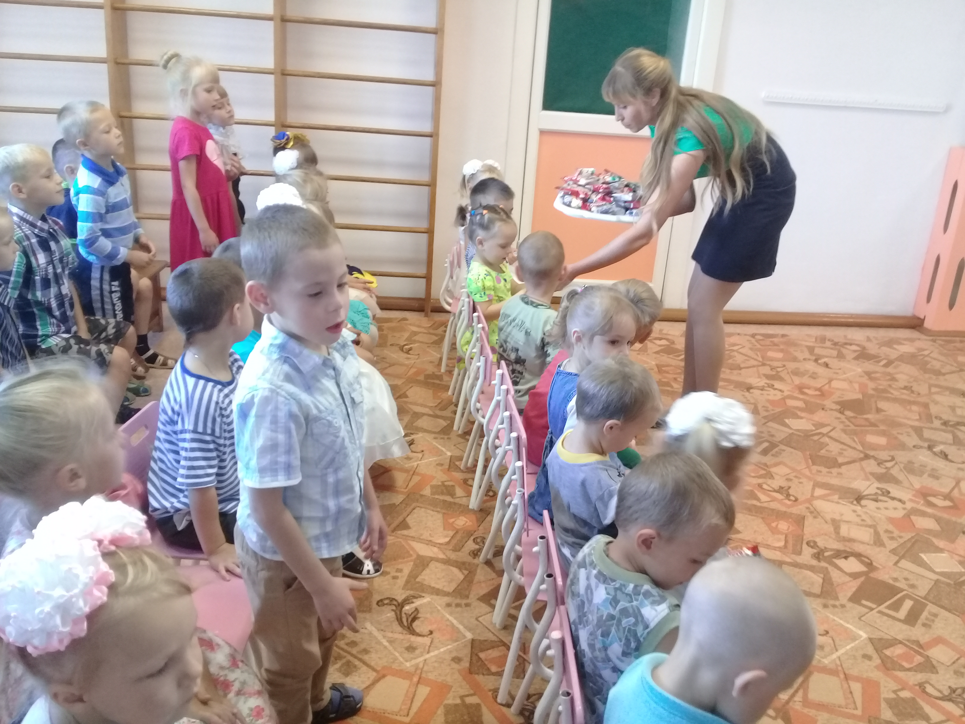
Ведущая. А сейчас ребята, предлагаю взять мелки и нарисовать цветы, пусть эта полянка нам будет напоминать о лете.

